グリーンレーザーモジュール
SDL-520-LM-001

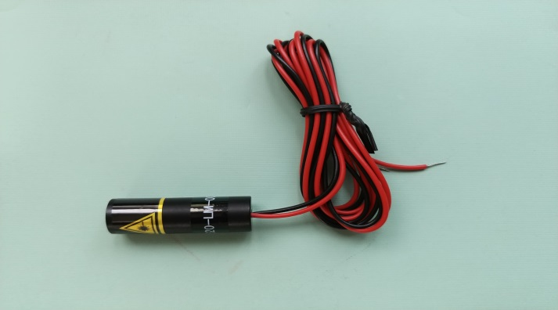

【特徴・用途】
波長520nmのグリーンレーザーです。
良好な熱消費と低静電放電で 医療、照明ショ
ー、工業用およびレベルツール用に特に適していま
す。

仕様 | 型式
MODEL | SDL-532-LM-001
波長 | 520nm
出力 | 1ｍｗ以下
形状 | φ12×35ｍｍ
入力電圧 | DC5V
電流値 | 41～49mA
ビーム拡がり角 | 1.5mrad以下
ビーム径 | 2.5ｍｍ以下
リード線長さ | 1ｍ
動作温度 | +0℃~+40℃
保証期間 | 1年

寸法
